Anag Vision LCD-Display (Pollin.de)

CubeMX

* TIM1 aktivieren 🡪 Bei G07 Board Frequenzteiler 16 einstellen (wegen 16MHz)

und Counter Period auf 0xffff stellen (höchster Wert)

* Unter RCC 🡪 Crystal/Ceramic Resonator auswählen
* Unter SYS 🡪 Serial Wire aktivieren
* Pins PB1-PB7 als GPIO-Output konfigurieren

LCD-Bibliotheken einbinden

Der Stecker ist wie folgt belegt (Am Display, von unten betrachtet.. Display zeigt weg)

2

1

16

15

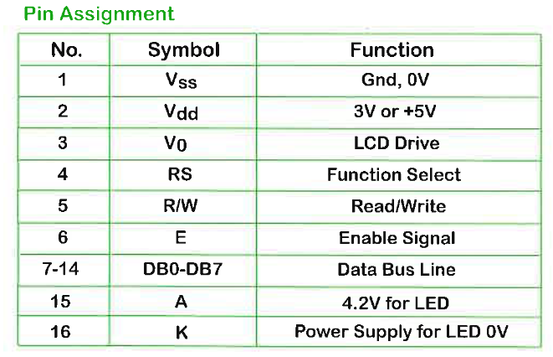

PB1 🡪 RS (Pin 4 am Display Stecker) | PB2 🡪 RW (Pin 5 am Display Stecker) | PB3 🡪 EN

PB7 – PB4 🡪 Daten (**PB4** ist 11, **PB5** ist 12, **PB6** ist 13, **PB7** ist 14)

WICHTIG: Pin 3 am Display muss mit Poti – 10k haben sich bewährt - (oder zur Not GND) verbunden werde. Hierüber wird der Kontrast geregelt